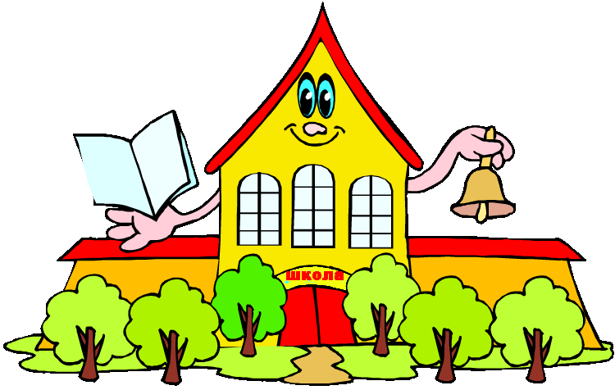

1 сентября 2013 года.
Первый урок в классе 1-5.
Подготовка к уроку:
Разложить учебники и тетради на парту
Каждому ребенку подготовить шар ( гелий)
Рассадка свободная
Букеты из пряников
Дерево и вырезанные на каждого ребенка яблочки
Маршрутные листы
Образцы кабинетов школы (значки) смотри ниже

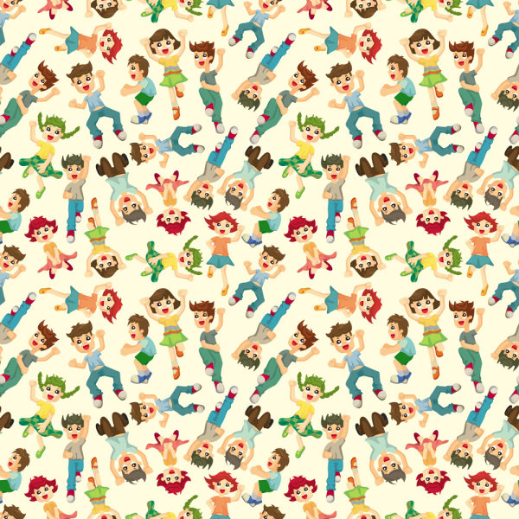





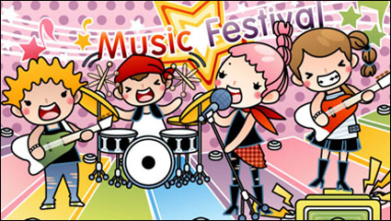

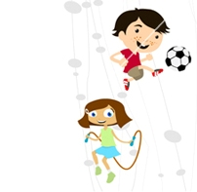

Здравствуйте, ребята! Я очень рада видеть вас в нашем общем доме. Этот класс станет вашим родным на 4 года. Здесь вы будете учиться, дружить, играть. Именно в этой школе я 20 лет назад так же сидела за партой с большими бантами и улыбкой на лице. И эта школа для меня стала родной, так как теперь я опять в 1 классе, правда на мне нет бантов, но улыбка на лице есть. Мне бы очень хотелось, чтобы вы себя здесь чувствовали комфортно. Меня зовут Юлина Анна Петровна. Кто –то со мной знаком, кто –то видит первый раз. Но мне очень приятно с вами со всеми познакомиться.
А вот как-же нам между собой познакомиться? Вот я просто назвала своё имя, может и вам так поступить. Давайте попробуем! ( дети произносят вместе свои имена). Ничего не поняла. Так просто мы не можем остаться. Я вам предлагаю следующую игру. У нас на доске, огромный цветок, на нем много-много лепестков. Но он необычный. Давайте посмотрим , в чем же его волшебство.
( при наведении на каждый из лепестков овалом, проявляется имя ребенка) Он поможет познакомиться! ( Когда проявляется имя ребенка, он встает и называет громко своё имя). Вот теперь мы с вами знаем как зовут каждого из ваших одноклассников.
А сейчас я вас хочу пригласить в путешествие. Для каждого из вас оно будет в 1 раз. В какие-то моменты мы с вами будем выходить из класса . А когда- то наше путешествие будет здесь за партой происходить. Ну что поехали? Перед вами маршрутные листы, окошки на них пусты. Когда мы пройдем эту станцию, то заполняйте окошки подходящим знаком.
СТАНЦИЯ 1. Самое главное место в школе- это тот класс , в котором вы будете учиться. А чем занимаются в классе? (ответы детей) Давайте с вами попробуем посчитать, подумать, пописать .
Перед вами кроссворд. Ответами в кроссворде будут верные отгадки.
- Не похож на человечка,
Но имеет он сердечко,
И работе круглый год
Он сердечко отдает.
Пишет он, когда диктуют,
Он и чертит, и рисует.
А сегодня вечерком
Он раскрасит мне альбом. КАРАНДАШ А на каком уроке используют карандаш?
- Разноцветные сестрицы
Заскучали без водицы.
Дядя, длинный и худой,
Носит воду бородой.
И сестрицы вместе с ним
Нарисуют дом и дым Краски Используем на уроке????
- Зимой в школу он бежит,
А летом в комнате лежит,
Но только осень нарастаёт,
Меня за руку он берёт Портфель
- В этой узенькой коробке
Ты найдешь карандаши,
Ручки, перья, скрепки, кнопки,
Что угодно для души Пенал
- Урок интересный, на нём мы считаем
Все вместе примеры, задачи решаем.
Циркуль –всё точно. Без всякой романтики
Этот урок-урок….. (МАТЕМАТИКИ)
В любом окошке вашей школы нарисуйте знак, который символизирует класс.

2 Станция. Следующая станция ( показать знак). Как вы думаете, что это за место в школе? ( ответы детей) Это любимое место отдыха- ПЕРЕМЕНА. Пойдемте с вами сходим на перемену и поиграем немного. Игра на внимательность. Мы с вами знакомились с помощью волшебного цветка. А теперь ваши имена вам помогут поиграть. Итак, встаем все вместе в круг. Когда услышите своё имя выходите и делайте соответствующие движения!
Лёша , Ваня выходите и присядке нам спляшите.
Настя, Лиза покажитесь. Как снежинки покружитесь.
Витии, Жени выбегайте и попрыгать не стесняйтесь.
Поля, Кира и Аришки, попищите- ка как мышки.
Алиса, Даша выходите, как самолёты полетите.
Миша, Вова к нам придут, крепко руки всем пожмут.
Гая, Маша, не стесняйтесь, как неваляшки покачайтесь.
Юра-выходите, нам шофера покажите.
Я права, что , те кого не назвала, имена на букву …АААА
(Алина, Алёна, Артем и Артур) Выходите, хоровод нам покажите!
А теперь ученики класса 1-5 выходите, и улыбки покажите!!!!
Проходим в класс и в пустом окошке рисуем знак переменки.
3 станция. Есть в школе одно место где только читают, как вы думаете. Что это за место. ( верно, библиотека) А кто из вас был уже в библиотеке? А какие книги ваши любимые?
Следующее наше задание. Вам будет прочитана сказка, а вам необходимо назвать какие герои и из каких сказок в ней перемешались. Готовы?
Жил-был старик со старухой у самого синего моря. Была у них внучка красная шапочка. Вот пошла она в гости к 3 медведям. А навстречу ей колобок -румяный бок. Красная шапочка говорит колобку: «Колобок, колобок! Я тебя съем!» «Не ешь меня, я тебе песенку спою : Бу-ра-ти-но и еще я грязный. Тебе после придеться тогда к доктору Айболиту идти». Отпустила его Красная шапочка, отнесла 3 медведям горшочек с медом и вернулась домой.
Какие же сказки здесь перемешались?
( сказка о рыбаке и рыбке, Красная шапочка, 3 медведя, Колобок, Приключения Буратино, Айболит, Вини-Пух)
Заполняем знак в окошке. Мы были в библиотеке.
4 станция. Продолжаем наше путешествие по школе. И в школе . и в саду есть у нас одно очень похожее помещение. Что бы его разгадать, нам необходимо будет просить помощи у волшебной коробки! В ней лежат картинки с изображением различных предметов. Мы с вами должны разделить их на 3 группы и понять о каком же кабинете я говорю. Каждый из вас выходит к доске и достает один предмет или карточку.
Шприц | Класс | Конструктор
Таблетки | Учебник | Скакалка
Бинт | Линейка | Мяч
Белый халат | Тетрадь | Раскраска
Пластырь | Точилка | Настольные игры
Зеленка | Подставка | Шашки
Градусник | Дневник | Куклы
Аптечка | Ручка | Цветные карандаши
 | Портфель
О каком же кабинете мы говорили с вами в начале этой станции? Правильно, о медкабинете. Врачи -это те люди, которые придут вам на помощь, когда устает ваш организм. А каким знаком мы можем заполнить в нашей школе этот кабинет?
5 станция.
Следующий кабинет, хотя это даже не кабинет. Но вы каждый день там бываете в начале учебного дня. Догадались , о чем я говорю? Правильно, это раздевалка. На рисуйте значок. В ней у каждого из вас будет свой номерок, своя вешалка. Вначале мы с вами все вместе будем приходить в раздевалку, а потом так же дружно идти в класс. Да и вообще мы с вами будем ,я надеюсь, везде ходить дружно. Ну, кроме мед кабинете, туда только по необходимости.
Итак, вернемся к раздевалке. А давайте с вами сейчас перечислим, а в какой одежде, обуви можно приходить в школу, включая верхнюю одежду ( тогда дополняйте « ЕЕ оставлю в раздевалке! »). А кто мне может назвать в чем нельзя ходить в школу? Молодцы!
6 станция.
Одним из самых веселых уроков школе является …. ФИЗКУЛЬТУРА. А веселая , конечно, не из-за того что там все смеются. А из-за того, что этот урок позволяет играть прямо на нем с мячом, скакалкой, обручем. Кто в саду любил физкультуру? Сколько спортсменов у нас! Эти уроки у вас будет проводить учитель физкультуры, на них необходима специальная форма.
А мы сейчас с вами хоть и не в спортивном зале, но тоже можем позаниматься немного спортом. Встаем со своих мест и внимательно меня слушаем. Я вам буду называть определенные виды спорта, а вы мне показывать движения этого спорта. Но если я назову что-то не связанное со спортом, то вы руками мне показываете крест.
Начнем. Плаванье, прыжки через скакалку, карандаш, магазин, прыжки в высоту, лыжи, обруч, учебник, стрельба из лука, фигурное катание.
В окошке своей школы можете изобразить любой из видов спорта, который вам нравится.
7 станция.
Это последняя станция в вашей школе. Как вы думаете, что мы еще не назвали. Давайте вспомним все помещения: класс, библиотека, спортзал, медкабинет, раздевалка, переменка. Что же мы забыли, но будем там каждый день? Столовая! Верно! Сегодня я бы хотела сделать акцент, выделить один продукт. Это- Яблоко. Ведь яблоко в русских народных сказках показывает будущее, дает здоровья, например молодильные яблоки. Яблоко называют плодом мудрости. Ведь даже великий ученый Исаак Ньютон открыл закон земного притяжения, когда ему на голову упало яблоко. Я бы очень хотела что бы от нашего с вами в жизни 1 урока у нас осталось что-то на память как символ. Перед вами дерево, на нем написвны ваши имена, а вот как раз яблоки мудрости я вам предлагаю повесить самим, рядом со своим именем. Яблочки наши яркие, как ваша школьная жизнь, и когда будете вешать свое яблочко, загадайте желание, которое связано было бы со школой. Я думаю, оно обязательно сбудется. Вот и выросло у нас с вами за 1 день наше КЛАССНОЕ ДЕРЕВО, которое будет вместе с вами расти на протяжении 4 лет.
Ну и покуда заканчиваем мы с вами путешествие в помещении связанном с едой, без гостинцев мы с родителями вас не сможем отпустить. Так что мальчишкам букет и девочкам букет. Доставайте по одному прянику. Можете съесть его дома, а можете и здесь.
А свою школу, которую вы рисовали на листиках, расрасте дома, дорисуйте цветы , солнышко, все то что вас радует. И принесите завтра в школу, я их сложу в одну папочку и мы с вами сделаем книгу, под названием « Моя любимая школа».
Я рада нашему знакомству! Очень жду вас завтра в нашу школу.
Кстати еще одним из уроков у вас будет музыка. И хочется закончить этот праздник именно музыкой, а точнее говоря песней.
(Звучит песня, детки фотографируются)
Солнце сонно улыбается,
Ветер листьями шуршит
И, волнуясь, собираются
Утром в школу малыши.
Бантики сверкают белые,
Еще новенький портфель,
Еще робкие, несмелые
Первоклашки входят в дверь.
Пожелаем вам в стремительной
Круговерти школьных дней
Интереснейших событий,
Добрых, преданных друзей,
Чтоб домашние задания
Выполнялись точно в срок,
Чтобы с радостью, с желанием
Приходили на урок,
Чтобы поняли, что главное -
Не оценки, а умения,
Быстрый ум и сердце доброе.
Вам - удачи и терпения!

Первый раз – в первый класс!
Поздравляем дружно вас.
Вы на правильном пути,
Вам за знаньями идти.
Собрались вы все в дорогу
Прямо к школьному порогу.
В новой форме и с цветами –
Гордость папы, радость маме.
Новый ранец за спиной,
В нем учебник не простой –
То букварь, а с ним тетрадки.
Не забыли их, ребятки?
В школе надо успевать,
Ничего не забывать,
И всегда учить уроки,
Чтобы получать пятерки.
Много будете вы знать,
Все вы сможете понять.
И учеба вас тогда
Будет радовать всегда.
Ну, готовы вы идти?
Школа ждет вас. Заходи!

Вот пришел желанный час:
Ты зачислен в первый класс.
Ты, дружок, послушай нас,
Мы дадим тебе наказ:
Всем о школе расскажи,
Честью школы дорожи!
Содержи всегда в порядке
Книжки, прописи, тетрадки!
В школе должен научиться
Ты читать, считать, писать.
Не позволено лениться -
Нужно делать все на "пять"!
Должен знать ты на "отлично":
Драться в школе - неприлично!
Чтобы был всегда ты весел,
Больше пой хороших песен.
Чтобы был всегда здоров,
Кашу ешь, кефир и плов!
Слушай папу, слушай маму
И учительницу тоже...
И усваивай программу,
Если что, то мы поможем!
Если выполнишь наказ,
Во второй готовься класс!

